**ПАМЯТКА ДЛЯ РОДИТЕЛЕЙ**

**Родитель, помни, что дети наиболее подвержены опасностям сети Интернет, а родители несут ответственность за своих детей**

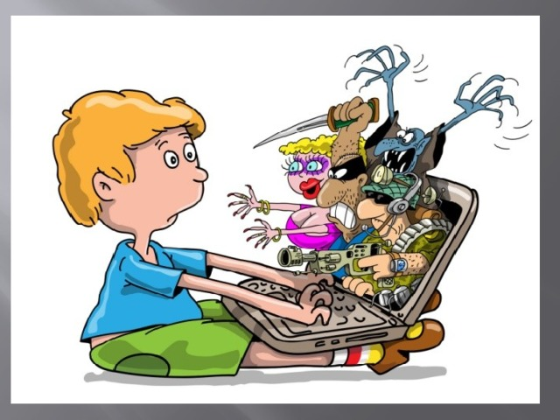

**ЧЕМ ОПАСЕН ИНТЕРНЕТ ДЛЯ ДЕТЕЙ?**

В интернете можно найти информацию и иллюстрации практически на любую тему. Необходимо обеспечить защиту детей от контактов в интернете с нежелательными людьми, от знакомства с материалами недетской тематики или просто опасными для детской психики, от вредоносных программ и интернет-атак.

Так как дети по своей наивности, открытости и неопытности, не способны распознать опасность, а любознательность детей делает их крайне уязвимыми в интернет-пространстве, об их безопасности, в первую очередь, должны беспокоиться родители.

**ОПАСНОСТЬ В ИНТЕРНЕТ-ПРОСТРАНСТВЕ МОЖНО РАЗДЕЛИТЬ НА ТРИ ВИДА:**

1. Доступная для детей негативная информация.
2. Противоправные и социально-опасные действия самого ребенка .
3. Целенаправленные действия третьих лиц в отношении ребенка.

*Наиболее опасные* в сервисах интернет-общения:

1. Педофилы, для которых дети становятся объектами развратных действий и преступлений против половой неприкосновенности.
2. Сектанты, навязывающие нетрадиционные, асоциальные отношения и ценности.
3. Интернет-аферисты (мошенники, онлайн-игроки и пр.), прививающие детям склонность к азартным играм, выманивающие у детей конфиденциальную информацию о родителях и уровне материальной обеспеченности семьи, а также ставящие ребенка в материальную и иную зависимость.
4. Кибербуллеры унижают и «травят детей». Кибербуллинг набирает обороты как со стороны злоумышленников, так и среди подростковых социальных групп.

**НЕСКОЛЬКО СОВЕТОВ ПО ОБЕСПЕЧЕНИЮ ИНТЕРНЕТ-БЕЗОПАСНОСТИ:**

* Расскажите своим детям о потенциальных угрозах, с которыми они могут столкнуться в интернете.
* Если возможно, поставьте компьютер в общей комнате.
* Постарайтесь проводить время за компьютером всей семьей.
* Попросите детей рассказывать обо всем, что вызывает у них неприятные чувства или дискомфорт при посещении интернета.
* Ограничьте материалы, доступные детям через компьютер.

Вам помогут сделать это антивирусные программы и сами браузеры.

Так например, Internet Explorer включает компонент Content Advisor, а Kaspersky Internet Security компонент «Родительский контроль».

* Объясните детям, что им разрешено, а что запрещено делать в интернете:
* регистрироваться в социальных сетях и на других сайтах;
* совершать покупки в интернете;
* скачивать музыку, игры и другой контент в интернете;
* использовать программы мгновенного обмена сообщениями;
* посещать чаты.



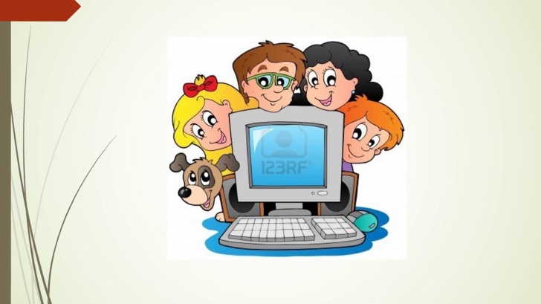

**ГБУ РТ «Республиканский центр анализа, мониторинга и ресурсного обеспечения**

